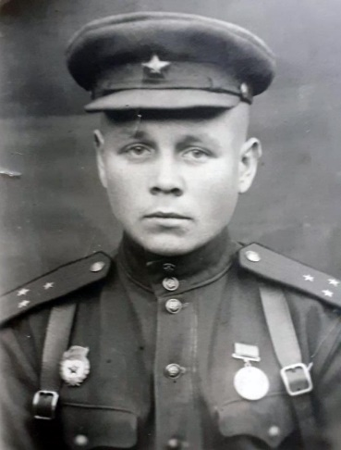
Огольцов Сергей Матвеевич
Меня зову Варвара Поккине, мне 10 лет и я никогда не видела своего прадедушку, но часто думаю о нем, когда читаю книги или смотрю фильмы о войне. Моя мама рассказала о его жизни, ведь он – её дедушка, и она хорошо его знала.
Мой прадедушка, Огольцов Сергей Матвеевич, родился в 1924 году в селе Можаровка Пензенской области. Мама его была простой крестьянкой, а отец – искусным плотником, который делал всему селу очень красивые столы, стулья, табуретки и другую мебель. Этому он научил и своего сына. У нас на даче до сих пор сохранилась одна из таких скамеек.
В 1941 году мой прадедушка окончил школу, а уже через год он поступил в Пензенское минометное училище, откуда был направлен на фронт, и воевал там вплоть до окончания войны. Он был командиром минометного расчета. Воевал храбро и был дважды ранен, лечился в госпитале. Был награжден двумя орденами Отечественной войны 1-й и 2-ой степени и медалью «За победу над Германией в Великой Отечественной войне 1941-1945 гг.» А ведь в это время ему было всего 19 лет.
После окончания войны мой прадедушка учился в Пензенском художественной училище. Он очень хорошо рисовал. Особенно портреты и природу. Его пейзажи видела моя бабушка, они были очень красивыми, некоторые сохранились в доме её родителей.
В 1948 году Сергей Матвеевич поступил в Саратовский юридический институт, где проучился до 1952 года. После окончания института мой прадедушка работал в прокуратуре, в разных районах области, а потом в городе Саратове.
После войны он женился, в семье родились две дочери, одна из которых моя бабушка – Сахнова Любовь Сергеевна.
Мой прадед был очень хорошим, добрым и честным человеком. Его все любили и уважали, а я им горжусь!
Поккине Варвара
4 «А» класс

